房地产中介管理系统

软件需求规格书

目 录
1. 引言 3
1.1. 需求分析 3
1.2. 读者对象 3
1.3. 参考文档 3
1.4. 名词与术语 3
2. 系统概述 4
2.1. 系统功能描述 4
2.2. 面向的用户群体 4
2.3. 系统功能总图 5
2.4. 系统DFD图 6
3. 功能性需求 9
3.1.房地产中介管理子系统 9
3.1.1. 房屋的出售、出租房源登记修改、删除管理功能 9
3.1.2. 求购、求租客户登记、修改、删除管理功能 10
3.1.3. 房源图片、业务跟进、成交管理功能 12
3.1.4. 房源查询、求购求租客户查询功能 13
3.1.5. 房源与客户的自动匹配功能 15
3.1.6. 回收站功能，确保信息的安全删除功能 18
3.1.7. 房源状态设置功能 20
3.1.8. 经纪人权限管理，经纪人来管理所属房源功能 21
3.1.9. 业主、房号、底价等重要信息保密管理功能 23
3.1.10. 文档管理、内置常用的房屋租赁合同/商品房买卖合同功能 24
3.2. 其他要求 26
3.2.1开发环境需求 26
3.2.2硬件环境 26
3.2.3软件环境 26
3.2.3系统开发工具 27

引言

需求分析
随着互联网的不断发展，时代在不断的变化，电脑查询信息已经走进千家万户，最近几年房地产不断的发展急速扩张，城市人口越来越多住房问题越来越突出。所以对于客户来说，网络信息系统就是工具，并且永不下班关门，客户可以随时随地自由地查询他想要的房屋信息，客户无需亲临，一一选择，只要坐在电脑前，开机上网即可查询到自己想要的房屋信息，传统的 房屋租售和咨询方式耗时费力，网上查询方式节省了大量时间，这对于那些没有时间客户来说，具有实际意义，因此房产中介系统的设计与实现有着必要的成长趋势。基于现阶段房产信息管理模式状况和广大客户对信息的需求和接触状况来说，一个网络管理信息系统是网络时代的必然产物。所以，房产中介系统的设计和实现是市场所需，是信息时代的市场产物。所以该系统的设计和实现是有市场依据的，是完全应着广大客户的需求来设计实现的。

读者对象
房地产中介内部员工、租房者、出租者、买房者

参考文档
实用软件工程（第三版）

名词与术语
DFD图，E-R图,关系模式，测试用例等

系统概述

系统功能描述
对于本系统，我们有以下一些基本功能：
房地产中介管理系统主要实现了客户、业主及物业的类别资料管理、业主物业资料管理、客户物业需求资料管理、中介成交物业查询及统计报表等功能。
(1)房屋的出售、出租房源登记修改、删除管理 。
(2)求购、求租客户登记、修改、删除管理。
(3)支持房源图片、业务跟进、成交管理等功能。
(4)强大的房源查询、求购求租赁客户查询功能。
(5)支持房源与客户的自动匹配功能。
(6)支持回收站功能，确保信息的安全删除。
(7)支持房源状态设置功能(正常/已成交/已作废/暂放等)。
(8)支持经纪人权限管理功能，由经纪人来管理所属房源。
(9)支持业主、房号、底价等重要信息都进行严格的保密管理。
(10)文档管理、内置常用的房屋租赁合同/商品房买卖合同等文档。

面向的用户群体

房地产中介内部员工、租房者、出租者、买房者

系统功能总图
房地产中介管理系统

客户房屋的出售、出租房源登记修改、删除管理
求购、求租客户登记、修改、删除管理
房源图片、业务跟进、成交管理
房源与客户的自动匹配
回收站功能，确保信息的安全删除
房源状态设置
经纪人权限管理，经纪人来管理所属房源
业主、房号、底价等重要信息保密管理
文档管理和合同管理
客户物业资料管理
业主物业资料管理
中介信息管理
房源查询、求购求租赁客户查询
房地产中介管理系统功能模块图

系统DFD图
系统DFD图
第0层
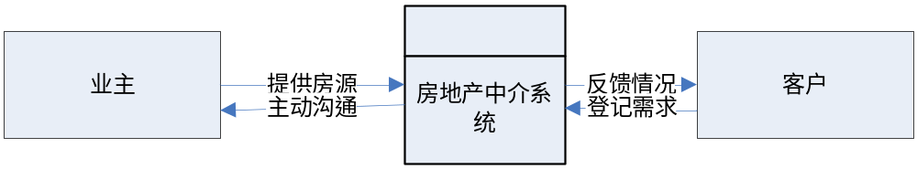
房地产中介管理系统0层

第1层

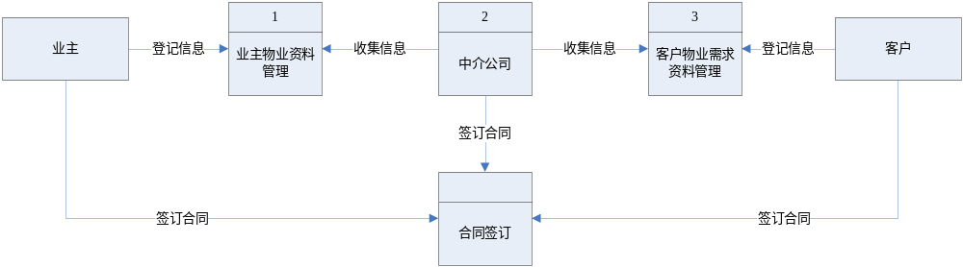

房地产中介管理系统1层

第2层
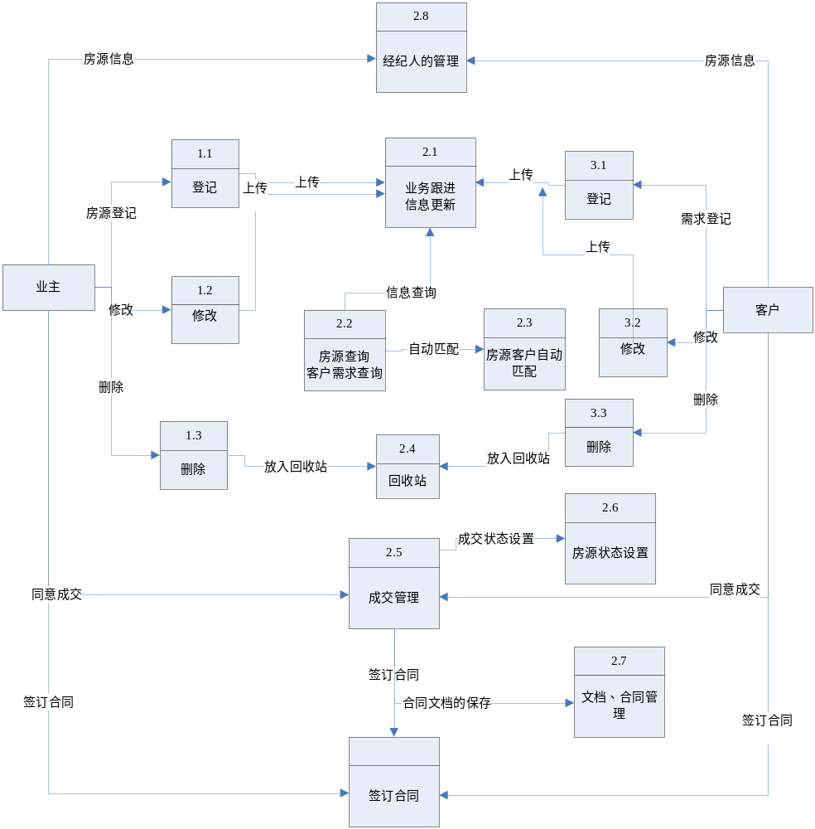

房地产中介管理系统2层

第3层
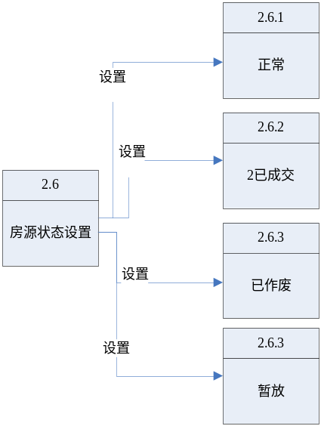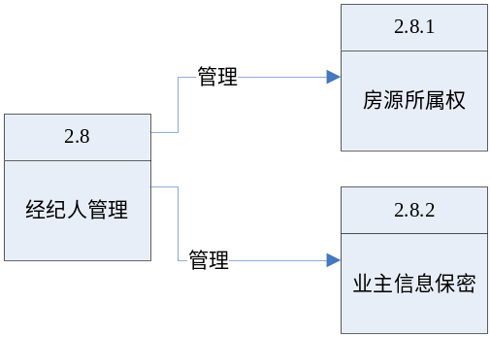
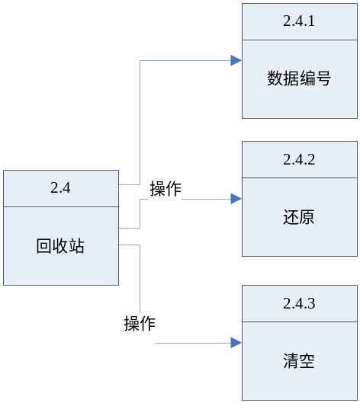

房地产中介管理系统3层

功能性需求

3.1.房地产中介管理子系统

房屋的出售、出租房源登记修改、删除管理功能
3.1.1.1.DFD图
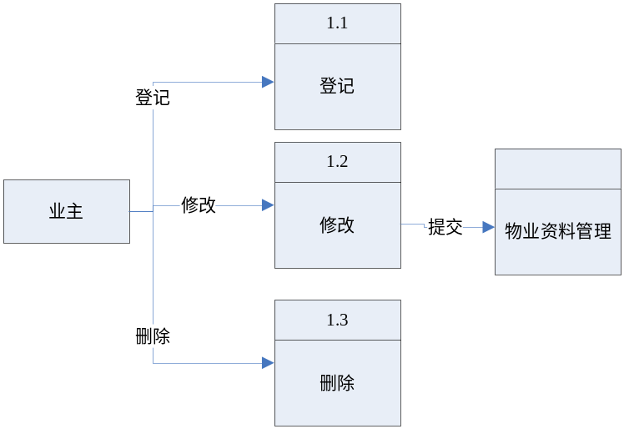

3.1.1.2.E-R图

业主 n
1 物业管理
朝向
类别
面积
业主编号
房屋地址
价格
业主姓名
出租出售
员工姓名
联系方式
员工编号
3.1.1.3.关系模型
业主（业主编号，业主姓名，房屋地址，面积，类别，朝向，价格，员工编号）
物业管理（员工编号，员工姓名，联系方式）

3.1.1.4.测试用例
黑盒测试：
等价类划分：
输入条件 | 有效等价类及编号 | 无效等价类及编号
业主姓名 | 10位字符(1) | 数字，超过10位字符(6)
房屋地址 | 20字符(2) | 数字(7)
面积 | 3位数字(3) | 小于0，或超过3位(8)
朝向 | 2位字符(4) | 非字符(9)
价格 | 5位数字(5) | 小于0，或超过5位(10)
覆盖有效等价类的用例测试：
序号 | 输入 | 预期输出 | 覆盖等价类
1 | 张朋 | 张朋 | (1)
2 | 南京栖霞区诚品城 | 南京栖霞区诚品城 | (2)
3 | 200m² | 200m² | (3)
4 | 朝南 | 朝南 | (4)
5 | 200万 | 200万 | (5)

覆盖无效等价类的用例测试：
序号 | 输入 | 预期输出 | 覆盖等价类
1 | 123 | 无效输入 | (6)
 | 123456 | 无效输入 | (7)
 | -100 m² | 无效输入 | (8)
 | 面朝北 | 无效输入 | (9)
 | -200万 | 无效输入 | (10)

求购、求租客户登记、修改、删除管理功能
3.1.2.1.DFD图
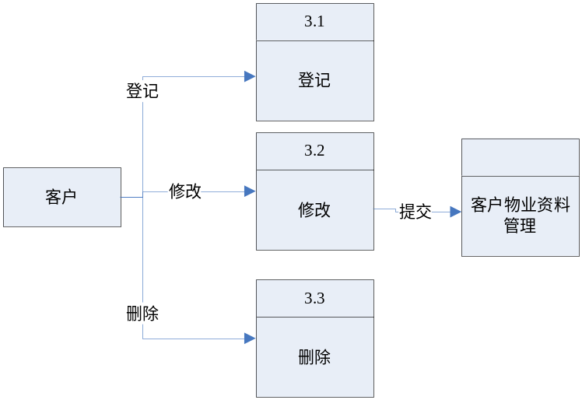
3.1.2.2.E-R图
客户 n
1 物业管理
朝向
需求类别
面积
客户编号
房屋地址
承受价格
客户姓名
求租求售
员工姓名
联系方式
员工编号
3.1.2.3.关系模型
客户（客户编号，客户姓名，房屋地址，面积，需求类别，朝向，承受价格，员工编号）
物业管理（员工编号，员工姓名，联系方式）

3.1.2.4.测试用例
黑盒测试：
等价类划分：
输入条件 | 有效等价类及编号 | 无效等价类及编号
客户姓名 | 10位字符(1) | 数字，超过10位字符(6)
房屋地址 | 20字符(2) | 数字(7)
面积 | 3位数字(3) | 小于0，或超过3位(8)
朝向 | 2位字符(4) | 非字符(9)
承受价格 | 5位数字(5) | 小于0，或超过5位(10)
覆盖有效等价类的用例测试：
序号 | 输入 | 预期输出 | 覆盖等价类
1 | 小明 | 小明 | (1)
2 | 南京栖霞区诚品城 | 南京栖霞区诚品城 | (2)
3 | 300m² | 300m² | (3)
4 | 朝南 | 朝南 | (4)
5 | 300万 | 300万 | (5)

覆盖无效等价类的用例测试：
序号 | 输入 | 预期输出 | 覆盖等价类
1 | 456 | 无效输入 | (6)
 | 123456 | 无效输入 | (7)
 | -200 m² | 无效输入 | (8)
 | 面朝北 | 无效输入 | (9)
 | -300万 | 无效输入 | (10)

房源图片、业务跟进、成交管理功能
3.1.3.1.DFD图
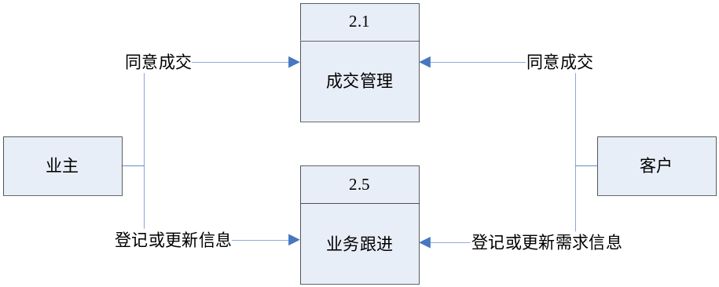
3.1.3.2.E-R图
n客户
业主 n
更新
成交
房源图片
地址
业主姓名
1物业人员1
更新
价格
面积
类别
业主编号
员工姓名
员工编号
联系方式
朝向
需求类别
面积
客户编号
房屋地址
承受价格
客户姓名
客户
数量
3.1.3.3.关系模型
业主（业主编号，业主姓名，房屋地址，面积，类别，朝向，价格）
物业人员（ _员工编号_，联系方式，员工姓名）
更新（_员工编号_，客户编号，业主编号）
成交（数量，业主编号，客户编号）
客户（客户编号，客户姓名，房屋地址，面积，需求类别，朝向，承受价格）
3.1.3.4.测试用例
黑盒测试：
等价类划分：
输入条件 | 有效等价类及编号 | 无效等价类及编号
客户姓名 | 10位字符(1) | 数字，超过10位字符(7)
房屋地址 | 20字符(2) | 数字(8)
面积 | 3位数字(3) | 小于0，或超过3位(9)
朝向 | 2位字符(4) | 非字符(10)
承受价格 | 5位数字(5) | 小于0，或超过5位(11)
房源图片 | Gif，jpg格式(6) | 非以上格式(12)
覆盖有效等价类的用例测试：
序号 | 输入 | 预期输出 | 覆盖等价类
1 | 小明 | 小明 | (1)
2 | 南京栖霞区诚品城 | 南京栖霞区诚品城 | (2)
3 | 300m² | 300m² | (3)
4 | 朝南 | 朝南 | (4)
5 | 300万 | 300万 | (5)
6 | jpg | Jpg | (6)

覆盖无效等价类的用例测试：
序号 | 输入 | 预期输出 | 覆盖等价类
1 | 456 | 无效输入 | (6)
 | 123456 | 无效输入 | (7)
 | -200 m² | 无效输入 | (8)
 | 面朝北 | 无效输入 | (9)
 | -300万 | 无效输入 | (11)
 | .avi | 无效输入 | (12)

房源查询、求购求租客户查询功能
3.1.4.1.DFD图
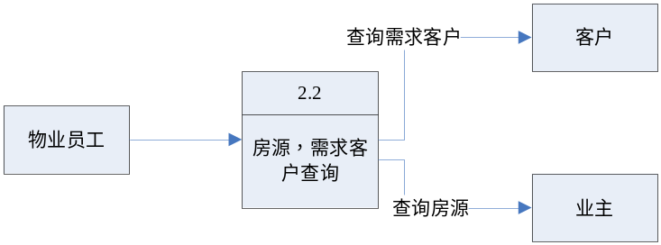
3.1.4.2.E-R图
物业员工1
查询
n客户
n业主
出租出售查询
求租求购查询
3.1.4.3.关系模型

业主（业主编号，业主姓名，房屋地址，面积，类别，朝向，价格）
物业人员（ _员工编号_，联系方式，员工姓名）
客户（客户编号，客户姓名，房屋地址，面积，需求类别，朝向，承受价格）
查询（出租出售查询，求租求购查询，员工编号，客户编号，业主编号）

3.1.4.4.测试用例
黑盒测试：
等价类划分：
输入条件 | 有效等价类及编号 | 无效等价类及编号
房屋地址 | 20字符(1) | 数字(5)
面积 | 3位数字(2) | 小于0，或超过3位(6)
朝向 | 2位字符(3) | 非字符(7)
承受价格 | 5位数字(4) | 小于0，或超过5位(8)
覆盖有效等价类的用例测试：
序号 | 输入 | 预期输出 | 覆盖等价类
1 | 南京诚品城 | 南京诚品城 | (1)
2 | 300m² | 300m² | (2)
3 | 朝南 | 朝南 | (3)
4 | 300万 | 300万 | (4)

覆盖无效等价类的用例测试：
序号 | 输入 | 预期输出 | 覆盖等价类
 | 123456 | 无效输入 | (5)
 | -200 m² | 无效输入 | (6)
 | 面朝北 | 无效输入 | (7)
 | -300万 | 无效输入 | (8)

房源与客户的自动匹配功能
3.1.5.1.DFD图
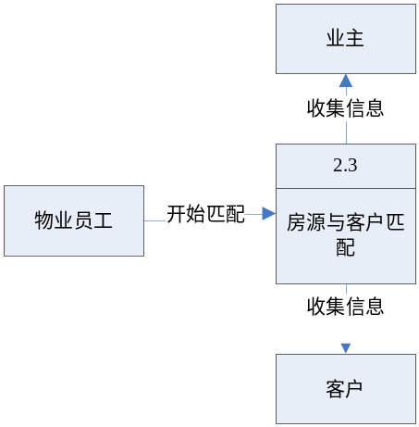
3.1.5.2.E-R图
物业员工1
房源与客户匹配
业主n
客户n
3.1.5.3.关系模型
物业员工（员工编号，联系方式，姓名）
房源与客户匹配设置（员工编号，客户编号，业主编号，）
业主（业主编号，业主姓名，房屋地址，面积，类别，朝向，价格）
客户（客户编号，客户姓名，房屋地址，面积，需求类别，朝向，承受价格）

3.1.5.4.测试用例
白盒测试：
程序流程图：
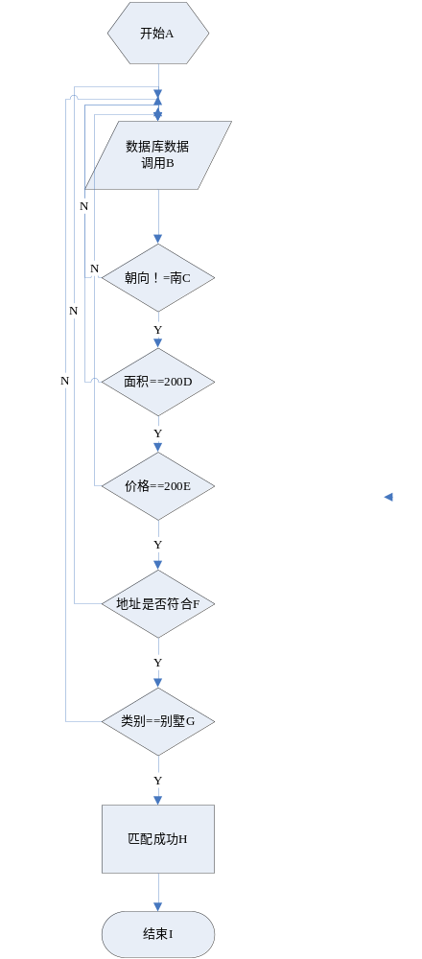
- 语句覆盖
序号 | 输入 |  |  |  |  | 预期输出 | 覆盖语句
序号 | 朝向 | 面积 | 价格 | 地址 | 类别
1 | 朝南 | 200 | 300 | 北京 | 套间 | 失败 | 覆盖ABC
2 | 朝南 | 200 | 200 | 上海 | 套间 | 失败 | 覆盖ABCD
3 | 朝南 | 200 | 200 | 成都 | 套间 | 失败 | 覆盖ABCDE
4 | 朝南 | 200 | 200 | 海南 | 套间 | 失败 | 覆盖ABCDE
5 | 朝南 | 200 | 200 | 南京 | 套间 | 失败 | 覆盖ABCDEF
6 | 朝南 | 200 | 200 | 南京 | 别墅 | 成功 | 覆盖ABCDEFGHI
2)判定覆盖

序号 | 输入 |  |  |  |  | 预期输出 | 覆盖分支
序号 | 朝向 | 面积 | 价格 | 地址 | 类别
1 | 朝南 | 200 | 300 | 北京 | 套间 | 失败 | 覆盖C假支
2 | 朝南 | 200 | 200 | 上海 | 套间 | 失败 | 覆盖C真支D假支
3 | 朝南 | 200 | 200 | 成都 | 套间 | 失败 | 覆盖C真支D真支E
4 | 朝南 | 200 | 200 | 海南 | 套间 | 失败 | 覆盖C真支D真支E假支
5 | 朝南 | 200 | 200 | 南京 | 套间 | 失败 | 覆盖C真支D真支E真支F假支
6 | 朝南 | 200 | 200 | 南京 | 别墅 | 成功 | 覆盖C真支D真支E真支F真支G真支HI
- 条件覆盖
C的真值为T1假支为¯T1，D的真值为T2假支为¯T2，E的真值为T3假支为¯T3，F的真值为T41假支为¯T4，G的真值为T5假支为¯T5
序号 | 输入 |  |  |  |  | 预期输出 | 覆盖条件成分取值
序号 | 朝向 | 面积 | 价格 | 地址 | 类别
1 | 朝南 | 200 | 300 | 北京 | 套间 | 失败 | ¯T1
2 | 朝南 | 200 | 200 | 上海 | 套间 | 失败 | T1、¯T2
3 | 朝南 | 200 | 200 | 成都 | 套间 | 失败 | T1、 T2、¯T3
4 | 朝南 | 200 | 200 | 海南 | 套间 | 失败 | T1 、T2、T3、¯T4
5 | 朝南 | 200 | 200 | 南京 | 套间 | 失败 | T1、 T2、T3、T4、¯T5
6 | 朝南 | 200 | 200 | 南京 | 别墅 | 成功 | T1 、T2、T3、T4、T5

4)判定-条件覆盖
序号 | 输入 |  |  |  |  | 预期输出 | 覆盖分支 | 覆盖条件成分取值
序号 | 朝向 | 面积 | 价格 | 地址 | 类别
1 | 朝南 | 200 | 300 | 北京 | 套间 | 失败 | 覆盖C假支 | ¯T1
2 | 朝南 | 200 | 200 | 上海 | 套间 | 失败 | 覆盖C真支D假支 | T1、¯T2
3 | 朝南 | 200 | 200 | 成都 | 套间 | 失败 | 覆盖C真支D真支E | T1、 T2、¯T3
4 | 朝南 | 200 | 200 | 海南 | 套间 | 失败 | 覆盖C真支D真支E假支 | T1 、T2、T3、¯T4
5 | 朝南 | 200 | 200 | 南京 | 套间 | 失败 | 覆盖C真支D真支E真支F假支 | T1、 T2、T3、T4、¯T5
6 | 朝南 | 200 | 200 | 南京 | 别墅 | 成功 | 覆盖C真支D真支E真支F真支G真支HI | T1 、T2、T3、T4、T5
5)条件组合覆盖
C①T1、②¯T1，D③T2、④¯T2，E ⑤T3、⑥¯T3，F ⑦T4、⑧¯T4，G ⑨T5、⑩¯T5
序号 | 输入 |  |  |  |  | 预期输出 | 覆盖组合号 | 覆盖条件成分取值
序号 | 朝向 | 面积 | 价格 | 地址 | 类别
1 | 朝南 | 200 | 300 | 北京 | 套间 | 失败 | ② | ¯T1
2 | 朝南 | 200 | 200 | 上海 | 套间 | 失败 | ①④ | T1、¯T2
3 | 朝南 | 200 | 200 | 成都 | 套间 | 失败 | ①③⑥ | T1、 T2、¯T3
4 | 朝南 | 200 | 200 | 海南 | 套间 | 失败 | ①③⑤⑧ | T1 、T2、T3、¯T4
5 | 朝南 | 200 | 200 | 南京 | 套间 | 失败 | ①②③⑤⑦⑩ | T1、 T2、T3、T4、¯T5
6 | 朝南 | 200 | 200 | 南京 | 别墅 | 成功 | ①③⑤⑧⑨ | T1 、T2、T3、T4、T5

回收站功能，确保信息的安全删除功能

3.1.6.1.DFD图
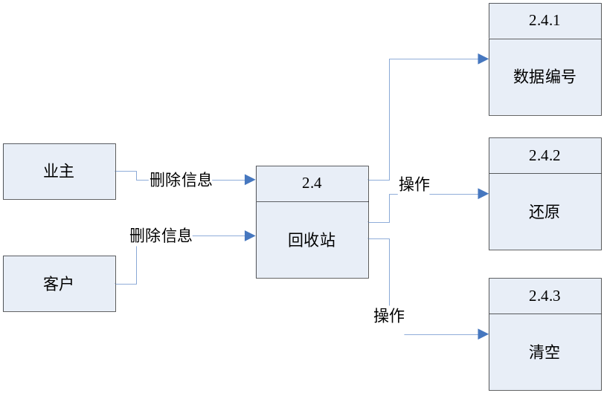
3.1.6.2.E-R图
业主n
客户n
删除信息

删除信息
1回收站
数据编号
还原
清空
3.1.6.3.关系模型
业主（业主编号，业主姓名，房屋地址，面积，类别，朝向，价格）
客户（客户编号，客户姓名，房屋地址，面积，需求类别，朝向，承受价格）
回收站（数据编号，还原，清空）
删除信息（数据编号，客户编号，业主编号）
3.1.6.4.测试用例
白盒测试
（1）回收站程序流程图
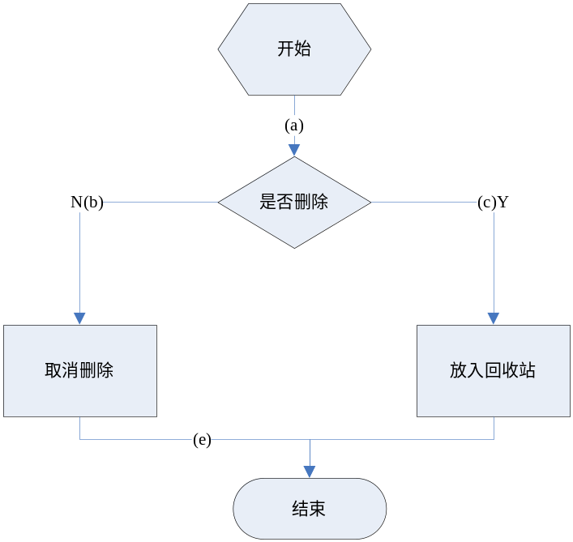
路径测试：
序号 | 输入 | 预期输出 | 覆盖路径
1 | 删除 | 信息放入回收站 | 覆盖路径ace
2 | 不删除 | 取消删除 | 覆盖路径abe

房源状态设置功能
3.1.7.1.DFD图
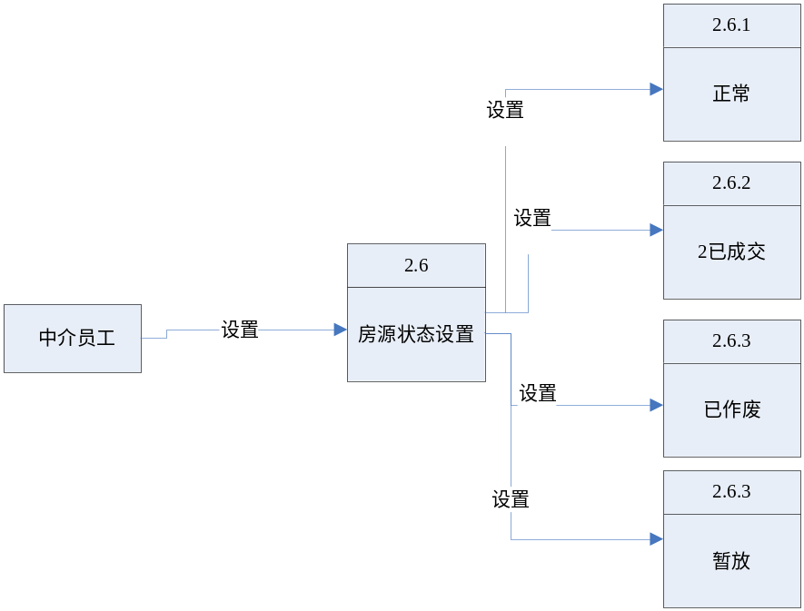
3.1.7.2.E-R图
1 物业员工
员工姓名
联系方式
员工编号
状态设置
N房源
房源编号
正常
已成交
已作废
暂放
3.1.7.3.关系模型
物业员工（员工编号，联系方式，姓名）
状态设置（员工编号，房源编号）
房源（房源编号，暂放，已成交，正常，已作废）

3.1.7.4.测试用例
黑盒测试：
等价类划分：
输入条件 | 有效等价类及编号 | 无效等价类及编号
房源状态 | 正常、已成交、已作废、暂放（1） | 非正常，已成交，已作废，暂放字符串（2）
覆盖有效等价类的用例测试：
序号 | 输入 | 预期输出 | 覆盖等价类
1 | 正常 | 正常 | (1)
 | 已成交 | 已成交 | (1)
 | 已作废 | 已作废 | (1)
 | 暂放 | 暂放 | (1)

覆盖无效等价类的用例测试：
序号 | 输入 | 预期输出 | 覆盖等价类
 | 未知 | 无效输入 | (2)

经纪人权限管理，经纪人来管理所属房源功能
3.1.8.1.DFD图
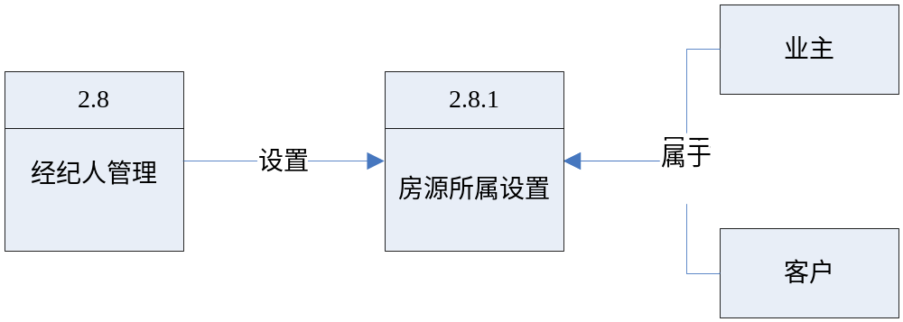
3.1.8.2.E-R图
经纪人1
经纪人编号
联系方式
姓名
房源所属设置
N客户
N业主
3.1.8.3.关系模型
经纪人（经纪人编号，手机号码，住址，性别）
房源所属设置（经纪人编号，客户编号，业主编号，）
业主（业主编号，业主姓名，房屋地址，面积，类别，朝向，价格）
客户（客户编号，客户姓名，房屋地址，面积，需求类别，朝向，承受价格）

3.1.8.4.测试用例
黑盒测试：
等价类划分：
输入条件 | 有效等价类及编号 | 无效等价类及编号
房屋所属权 | 属于客户，业主(1) | 其他拥有者或数字等(2)
覆盖有效等价类的用例测试：
序号 | 输入 | 预期输出 | 覆盖等价类
1 | 属于客户 | 属于客户 | (1)
2 | 属于业主 | 属于业主 | (1)

覆盖无效等价类的用例测试：
序号 | 输入 | 预期输出 | 覆盖等价类
1 | 属于经纪人 | 无效输入 | (2)
 | 未知 | 无效输入 | (2)

业主、房号、底价等重要信息保密管理功能
3.1.9.1.DFD图
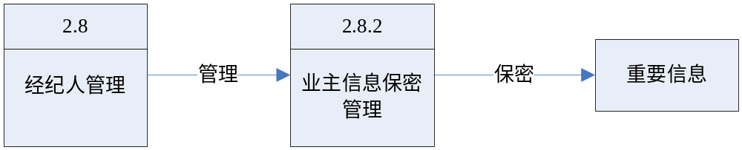
3.1.9.2.E-R图
经纪人1
保密管理
重要信息n
业主
底价
房号
经纪人编号
联系方式
姓名
信息编号
3.1.9.3.关系模型
经纪人（经纪人编号，联系方式，住址，性别）
保密管理（经纪人编号，信息编号）
重要信息（信息编号，业主，房号，底价）

3.1.9.4.测试用例
黑盒测试：
等价类划分：
输入条件 | 有效等价类及编号 | 无效等价类及编号
保密对象 | 业主保密(1) | 业主公开(4)
保密对象 | 底价保密(2) | 底价公开(5)
保密对象 | 房号保密(3) | 房号公开(6)
覆盖有效等价类的用例测试：
序号 | 输入 | 预期输出 | 覆盖等价类
1 | 业主保密 | 业主保密 | (1)
2 | 底价保密 | 底价保密 | (2)
3 | 房号保密 | 房号保密 | (3)

覆盖无效等价类的用例测试：
序号 | 输入 | 预期输出 | 覆盖等价类
1 | 业主公开 | 无效输入 | (5)
 | 底价公开 | 无效输入 | (6)
 | 房号公开 | 无效输入 | (7)

文档管理、内置常用的房屋租赁合同/商品房买卖合同功能
3.1.10.1.DFD图
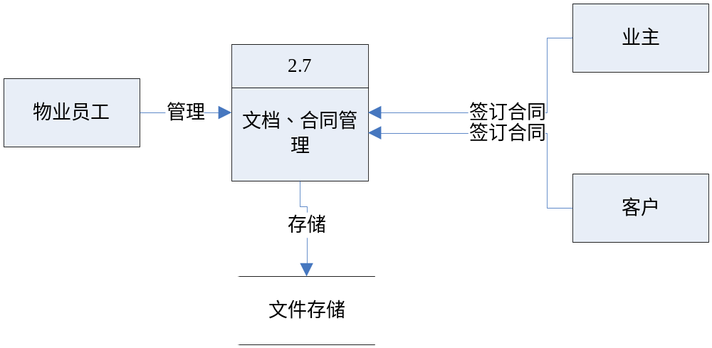
3.1.10.2.E-R图
1 物业员工
员工姓名
联系方式
员工编号
管理
文档、合同管理N
签合同
业主N
客户N
合同编号
买卖合同
租赁合同
3.1.10.3.关系模型
物业员工（员工编号，员工姓名，联系方式）
文档、合同管理（合同编号，租赁合同，买卖合同）
业主（业主编号，业主姓名，房屋地址，面积，类别，朝向，价格）
客户（客户编号，客户姓名，房屋地址，面积，需求类别，朝向，承受价格）
管理（员工编号，合同编号）
签订（合同编号，业主编号，业主编号）

3.1.10.4.测试用例
白盒测试：
程序流程图
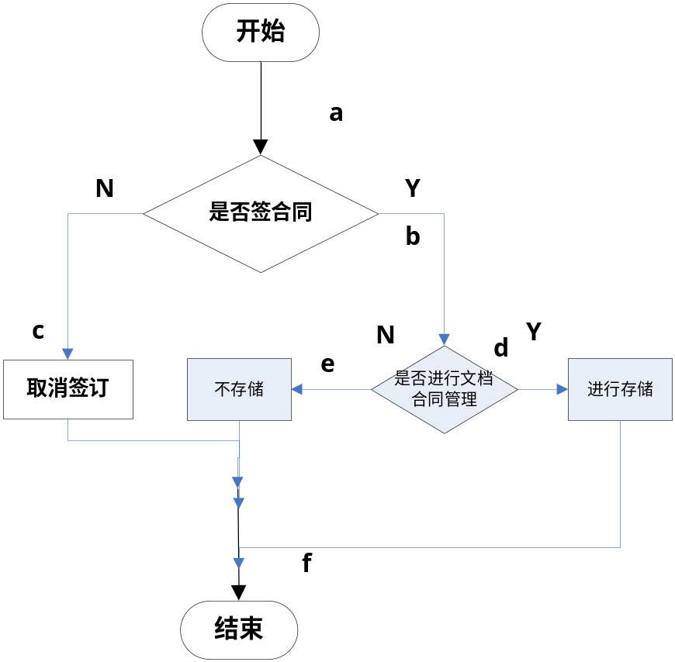
路径测试：
序号 | 输入 | 预期输出 | 覆盖路径
1 | 不签订合同 | 取消签订 | 覆盖路径acf
2 | 签订合同、进行文档、合同管理 | 进行存储 | 覆盖路径abdf
3 | 签订合同、不进行文档、合同管理 | 不存储 | 覆盖路径abef

其他要求

3.2.1开发环境需求
大多数房地产中介公司使用的电脑系统都是Windows的，对于其开发环境如下：

3.2.2硬件环境
客户端需要为奔腾Ⅲ或以上兼容机，且具备上网条件。

3.2.3软件环境
操作系统为Windows2000或以上操作系统，数据库服务器为Microsoft SQL Sever 2005或以上。

3.2.3系统开发工具
本系统处理的数据来自于客户提供的房屋信息，客户需求的一些房屋信息以及客户的联系方式等。处理的数据分为文本型和数字型，利用SQL2005可很好的处理这些数据。

